附件3：
酒店路线图

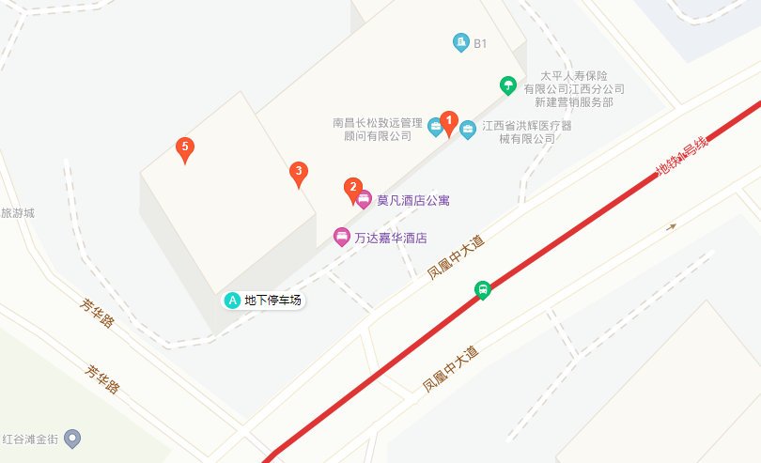

1.西站：打车需30分钟左右，需视实际路况为准，路程大概是17公里左右；公交需乘坐地铁2号线至地铁大厦站转乘1号线至卫东站3号口下车，步行10分钟左右抵达酒店；
2.南昌站：打车需35-40分钟左右，需视实际路况为准，路程大概是15公里左右；公交需乘坐地铁2号线至雅苑路5号口下车，步行15分钟左右抵达酒店。

